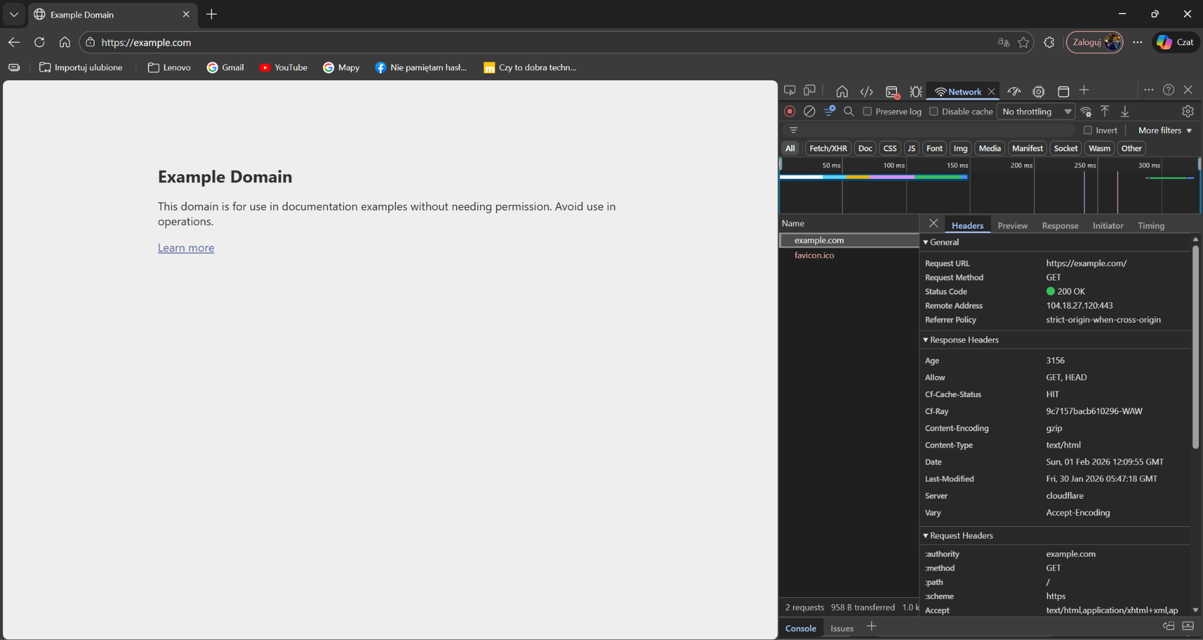
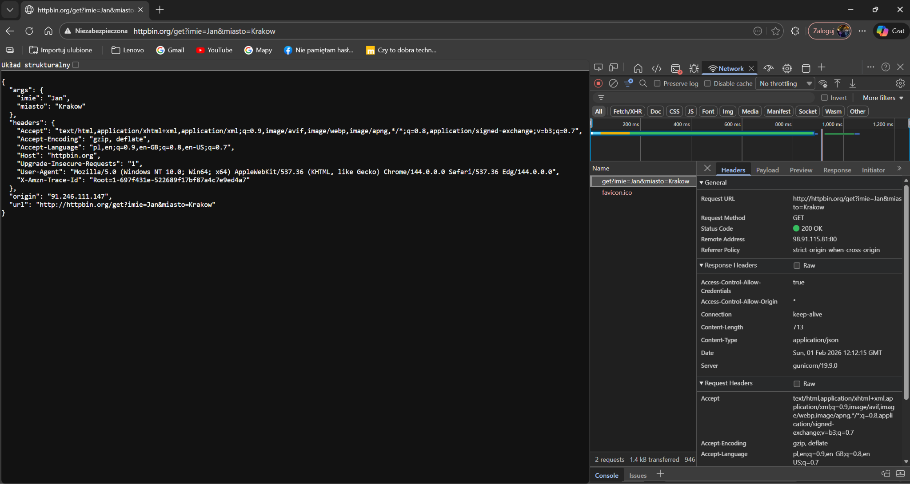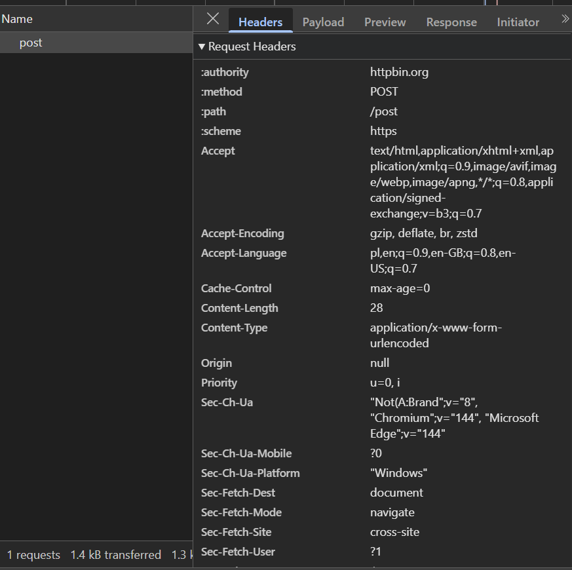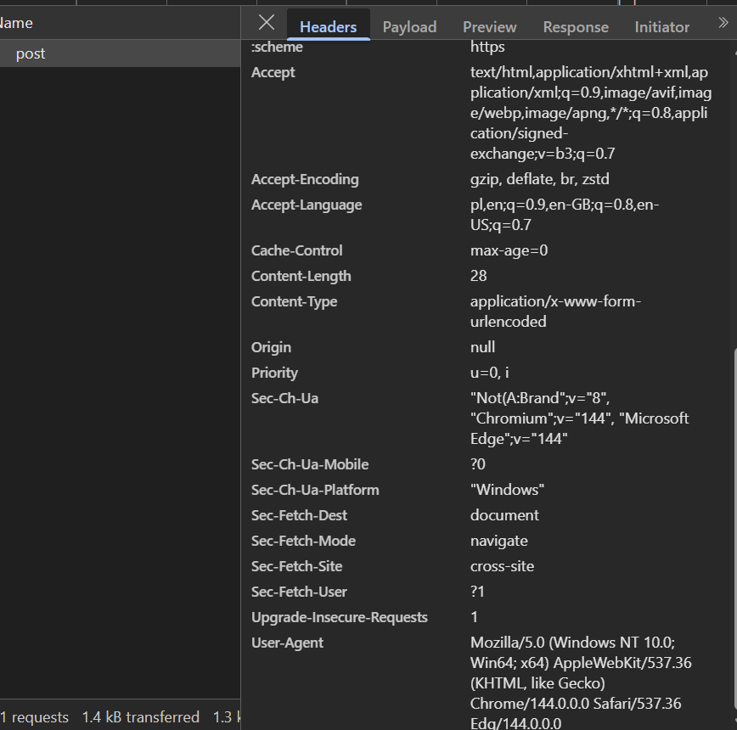

- Gdzie znajdują się parametry w metodzie GET?
W adresie UML.
- Czy są one szyfrowane?
W http nie są szyfrowane, w https transmisja jest szyfrowana, ale parametry GET nadal są widoczne w URL.
- Jaka jest różnica między GET a POST w miejscu przesyłania danych?
W GET dane są w URL, natomiast w POST dane znajdują się w treści żądania (body), widoczne w DevTools w Form Data.

